МИНОБРНАУКИ РОССИИ
Санкт-Петербургский государственный
электротехнический университет
«ЛЭТИ» им. В. И. Ульянова (Ленина)
Цифровая кафедра

отчет
по лабораторной работе №4
по дисциплине «Введение в тестирование программного обеспечения»
Тема: Фиксация дефекта в среде баг-трекинговой системы

Студент гр. 4401 |  | Костыгов А.А.
Студент гр. 4401 |  | Почалкин М.С.
Студентка гр. 4401 |  | Ревикова А.Д.
Преподаватель |  | Турнецкая Е.Л.

Санкт-Петербург
2026

Цели работы.
Получение практических навыков фиксации дефектов в баг-трекинговой системы.
Задачи.
1. Изучить методические указания.
2. Самостоятельно найти дефект на веб-странице.
3. Составить отчет о его нахождении в табличном формате.
Описание предметной области.
Выбран ранее рассматриваемое веб-приложение “Цифровая энергетика”
URL: https://www.digital-energy.ru/
Назначение: Сайт представляет собой отраслевой центр компетенций в сфера цифровой трансформации электроэнергетики. Он был создан для объединения бизнеса, органов государственной власти, научных и образовательных организаций. На сайте публикуются новости отрасли, информация от экспертов в этой сфере и стратегические документы.

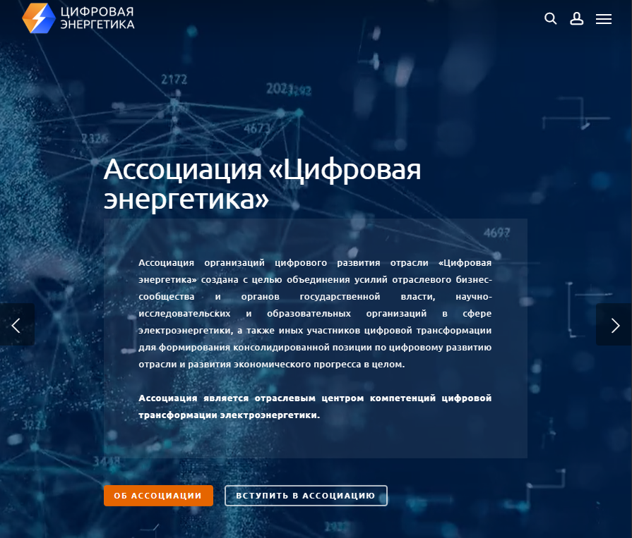
Рисунок 1 – Главная страница

Выполнение работы.
1. Дефект №1

Таблица 1 – Описание дефекта 1 (для мобильного приложения)
Поле | Значение
Короткое описание | На мобильной версии сайта гамбургер-меню не раскрывается при нажатии
Проект | https://www.digital-energy.ru/
Описание | При открытии сайта на мобильном устройстве или в режиме эмуляции мобильного экрана иконка гамбургер-меню (три полоски) не реагирует на нажатие. Выпадающий список пунктов меню не отображается, что делает невозможной навигацию по сайту с мобильных устройств
Номер версии | 0.001 (дата тестирования: 24.05.2026)
Важность (Severity) | S3 — Значительная (Major). Часть функционала (навигация) не работает на мобильных устройствах, но на десктопе сайт функционирует нормально
Приоритет (Priority) | Высокий (High) — требуется исправление, так как значительная часть пользователей заходит с мобильных устройств
Статус | Новая
Автор | Костыгов
Назначен на | Веб-программист
Шаги воспроизведения | 1. Открыть браузер Chrome на компьютере 2. Перейти на сайт https://www.digital-energy.ru/ 3. Нажать клавишу F12 для открытия панели разработчика 4. Нажать на иконку «Toggle device toolbar» (эмуляция мобильного устройства) 5. В выпадающем списке выбрать “POCO x3” 6. Нажать на иконку гамбургер-меню (три горизонтальные полоски) в правом верхнем углу экрана
Фактический результат | После нажатия на иконку гамбургер-меню выпадающий список пунктов меню не появляется. Навигация по сайту с мобильного устройства невозможна
Ожидаемый результат | После нажатия на иконку гамбургер-меню должен раскрываться вертикальный список пунктов меню: «Главная», «Экспертные группы», «Энерго ЦИБ», «Стратегия», «Альманах» и другие. Пользователь должен иметь возможность выбрать любой пункт меню

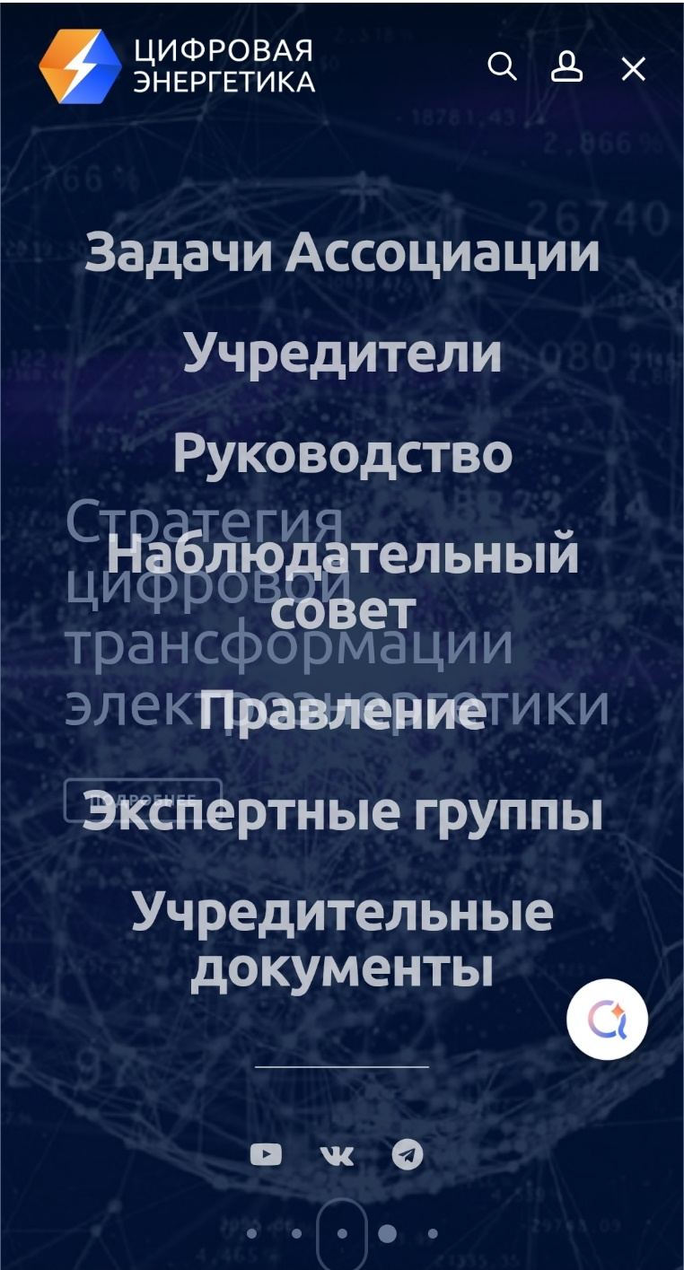
Рисунок 2 – Дефект 1
Комментарий:
На скриншоте видно, что сайт открыт в режиме эмуляции мобильного устройства POCO x3. В правом верхнем углу отображается иконка гамбургер-меню (три полоски). После нажатия на иконку меню не раскрылось, пункты меню отсутствуют. Ожидается появление вертикального списка с пунктами навигации.
2. Дефект №2

Таблица 2 – Описание дефекта 2 (для мобильного приложения)
Поле | Значение
Короткое описание | В футере сайта email-адрес указан обычным текстом, а не активной ссылкой
Проект | https://www.digital-energy.ru/
Описание | В нижней части главной страницы (футер) контактный email-адрес представлен как обычный текст, а не как активная ссылка mailto:. Пользователь не может кликнуть по адресу, чтобы быстро открыть почтовый клиент
Номер версии | 0.001 (дата тестирования: 24.05.2026)
Важность (Severity) | S6 — Текст/опечатка (Text). Бизнес-логика не нарушена, но нарушены стандарты удобства использования (usability)
Приоритет (Priority) | Низкий (Low) — исправление не срочное, пользователь может скопировать email вручную
Статус | Новая
Автор | Костыгов
Назначен на | Веб-программист
Шаги воспроизведения | 1. Открыть главную страницу сайта https://www.digital-energy.ru/ 2. Прокрутить страницу до самого низа (футер) 3. Найти контактный email-адрес 4. Навести курсор мыши на email-адрес
Фактический результат | Email-адрес отображается как обычный текст. Курсор мыши не меняется на руку-указатель. При клике на адрес ничего не происходит (не открывается почтовый клиент)
Ожидаемый результат | Email-адрес должен быть активной ссылкой. При наведении курсор должен меняться на руку-указатель. При клике должен открываться почтовый клиент с автоматически заполненным полем «Кому»

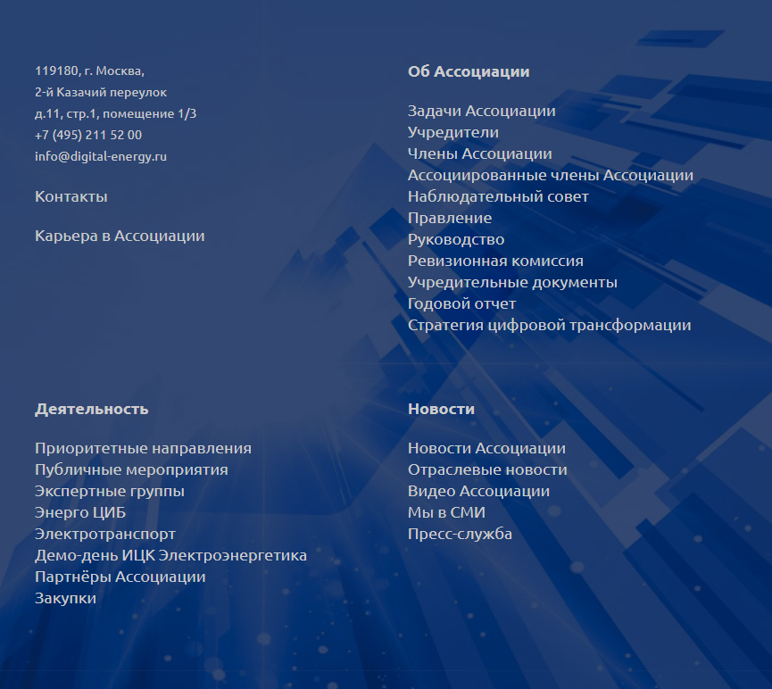
Рисунок 3 – Дефект 2

Комментарий:
На скриншоте виден футер (подвал) сайта Ассоциации “Цифровая энергетика”. Email-адрес отображается как обычный текст без ссылки. При наведении курсора мыши не появляется рука-указатель. Ожидается, что email будет активной ссылкой.
Вывод
В ходе выполнения практической работы я получил навыки фиксации дефектов в баг-трекинговой системе. На сайте Ассоциации “Цифровая энергетика” были обнаружены два дефекта: неработающее мобильное меню и отсутствие активной ссылки на email. Для каждого дефекта составлен отчёт с шагами воспроизведения, фактическим и ожидаемым результатом, указаны серьёзность и приоритет.

Список используемой литературы.
1. Турнецкая Е. Л. Фиксация дефекта в среде баг-трекинговой системы. Практическое задание №4. СПбГЭТУ «ЛЭТИ», 2024.
2. Ассоциация «Цифровая энергетика». Официальный сайт. URL: https://www.digital-energy.ru/ (дата обращения: 24.05.2026).

